
Colégio João XXIII

PLANEJAMENTO – FUNDAMENTAL ANOS INICIAIS – SEMANAL
- SÉRIE/ ANO: 4º ANO
- BNCC: HABILIDADES TRABALHADAS NA SEMANA: EF35LP05,EFLP03,EF04H101, EF04GE09,EF35LP07, EF04M0A01,EF15AR22
- ATIVIDADE DO PORTAL SAS PARA APOIO: QRC livro e livro SAS
ETAPAS DO DIA | DATA: 02/03  2ª FEIRA | DATA: 03/03  3ª FEIRA | DATA: 04/03  4ª FEIRA | DATA: 05/03  5ª FEIRA | DATA: 06/03  6ª FEIRA
DINÂMICA DE REVISÃO E RECURSO | VÍDEO SAS CAP.1 PORT  Palavras homônimas e parônimas | GÊNIO DAS FINANÇAS  PÁG 18 ATÉ 27 | QR DAS PÁGS PORTUGÛES 29,30,31,33 | CAP 1 QR 22,23,25 PÁGS  CIÊNCIAS | QR PÁG 34 E 35  MATEMÁTICA
1. TRABALHO DE AULA  - COMP CURRICULAR  - CONTEÚDO  - ATIVIDADES  (Livro pág(s), Caderno ou Folha xerocada) | PORTUGUÊS  APRENDENDO COMO FAZER PÁGS. 22 ATÉ 24 | MATEMÁTICA  APERTE O PASSO  PÁGS. 26 ATÉ 29  CADERNO  MATEMATICA | PORTUGUÊS  CAP 1  PÁG 28 ATÉ 33 | CIÊNCIAS  PAG 6 E 9  QR PÁG 9 | MATEMÁTICA  LIVRO PÁG 34 E 35 (ATÉ O Nº 07)
2. TRABALHO DE AULA  - COMP CURRICULAR  - CONTEÚDO  - ATIVIDADES  (Livro pág(s), Caderno ou Folha xerocada) | PORTUGUÊS  OUTRO TEXTOS E NOVAS IDEIAS  PÁGS 25 A 27  QR DO LIVRO PÁG 25 | HISTÓRIA  ARTE RUPESTRE  CAP 1 PÁGS. 20 ATÉ 22  QR DAS PÁGS  CADERNO | PORTUGUÊS  CAP 1  CADERNO | MATEMÁTICA  CAP 1  MATEMÁTICA  PÁG 30 ATÉ 33 | HISTÓRIA  CAP 1  PÁG 23 A 25  GEOGRAFIA  CAP 1  PÁG 82 A 85
3. TRABALHO DE AULA  - COMP CURRICULAR  - CONTEÚDO  - ATIVIDADES  (Livro pág(s), Caderno ou Folha xerocada)  ou Folha xerocada) | PRODUÇÃO TEXTUAL  ROTEIRO TURORIAL  PÁG 6 A 9  CADERNO - REDAÇÃO  PRODUÇÃO TEXTUAL DE UM TUTORIAL | GEOGRAFIA  CAP 1  INSTRUMENTOS QUE AJUDAM NA ORIENTAÇÃO  PÁGS. 78 ATÉ 81  CADERNO | CIÊNCIAS  FAZENDO CIÊNCIA  CAP 1  PÁGS. 22 até 25  CADERNO | RELIGIÃO/FORMAÇÃO HUMANA  O SER HUMANO E A SUA RELAÇÃO COM A NATUREZA  PÁG 14 A 21 | ARTES  CAP 1  PAG 18 ATÉ 21  QR 16
4.TRABALHO DE CASA  - COMP CURRICULAR  - ATIVIDADE  (Livro pág(s), Caderno ou Folha Xerocada) | CADERNO DE PORTUGUÊS | CADERNO DE MATEMÁTICA/HIST/GEO | CADERNO DE PORTUGUÊS | CADERNO DE RELIGIÃO CAMPANHA DA FRATERNIDADE | LIIVRO DE MATEMÁTICA PÁG 35 – Nº 8

** PEDIR AO ALUNO PARA LEVAR UMA CALCULADORA NA TERÇA 03.03

Colégio João XXIII

- COMPONENTE CURRICULAR – Português
- CONTEÚDO ESTUDADO – RECEITA
- ATIVIDADE ( x ) CADERNO ( ) XEROX
- PARA ( )AULA ( X ) CASA
- DATA: 02/03\2026

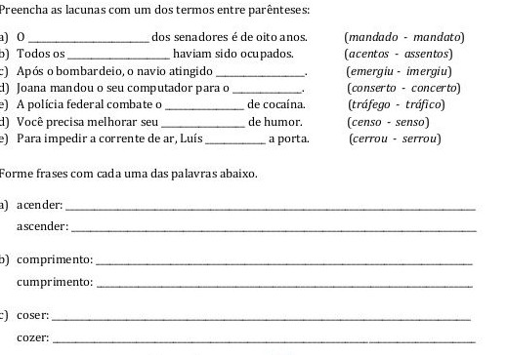

Colégio João XXIII

- COMPONENTE CURRICULAR - Matemática
- CONTEÚDO ESTUDADO – Revisão/adição/PESQUISA
- ATIVIDADE ( x ) CADERNO ( ) XEROX
- PARA (x )AULA ( X ) CASA
- DATA: 03/03/2026
- Resolva as adições.
Passar no quadro

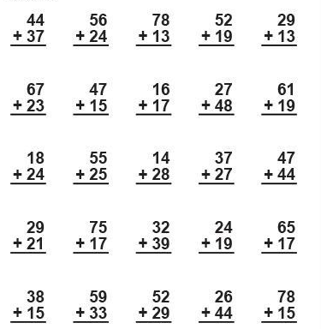

PARA CASA

PESQUISE IMAGENS DE CALCULADORAS ANTIGAS ATÉ OS DIAS ATUAIS E COLE-AS NO CADERNO.

Colégio João XXIII
- COMPONENTE CURRICULAR - História
- CONTEÚDO ESTUDADO – CAP 1
- ATIVIDADE ( x ) CADERNO ( ) XEROX
- PARA (X )AULA ( x ) CASA
- DATA: 03/03/2026
PARA AULA

🪨Desenho em “parede de caverna”
- Amassar papel kraft para ficar com textura de pedra.
- Desenhar animais (bois, veados, peixes) e pessoas caçando.
- Usar giz de cera ou carvão para imitar os materiais antigos.
----------------------------------------------------------------------------------------------------------------------------------------------------------------------------------------------
PARA CASA /História
A arte rupestre são desenhos e pinturas feitas pelos primeiros seres humanos nas paredes das cavernas, usando elementos da natureza como carvão, sangue e minerais.
Observe a descrição abaixo:
Em uma caverna foram encontrados desenhos de animais, pessoas caçando e marcas feitas com as mãos.
Esses desenhos eram feitos principalmente para:
- Decorar a casa como fazemos hoje.
B) Registrar momentos da vida e se comunicar. X
C) Vender para outras pessoas.
D) Escrever histórias de livros.

Colégio João XXIII

- COMPONENTE CURRICULAR - GEOGRAFIA
- CONTEÚDO ESTUDADO – CAP 1
- ATIVIDADE ( x ) CADERNO ( ) XEROX
- PARA ( X )AULA ( x ) CASA
- DATA: 03/03/2026
PARA AULA

Conhecendo a bússola
Atividade escrita:
A bússola é um instrumento usado para orientação. Ela indica principalmente:
A) O tempo
B) A direção do vento
C) O Norte X
D) A temperatura
Atividade prática:
- Desenhar uma bússola no caderno.
- Identificar os pontos cardeais: Norte (N), Sul (S), Leste (L) e Oeste (O).
---------------------------------------------------------------------------------------------------------------------------------------------------------------------------------------------
PARA CASA

O que é GPS?
Explique que o GPS é um sistema que usa satélites para mostrar nossa localização.
O GPS é usado em:
A) Micro-ondas
B) Celulares e carros X
C) Geladeiras
D) Televisão

Colégio João XXIII

- COMPONENTE CURRICULAR – Português
- CONTEÚDO ESTUDADO – RELEMBRANDO CAP 1
- ATIVIDADE ( x ) CADERNO ( ) XEROX
- PARA (X )AULA ( x ) CASA
- DATA: 04/03/2026

PARA AULA
1) Ligue as palavras aos seus sinônimos:
a) Feliz ( ) Rápido
b) Veloz ( ) Alegre
c) Bonito ( ) Belo
d) Grande ( ) Enorme
2) Marque a alternativa correta:
O antônimo de “frio” é:
A) Gelado
B) Quente
C) Fresco
D) Friozinho
3) Leia as frases e explique o significado da palavra destacada:
a) Eu sentei no banco da praça.
b) Fui ao banco sacar dinheiro.
O que muda no significado?

4) Complete corretamente:
a) Vou ______ o dever. (comprimentar / cumprir)
b) Fui ao médico por causa de uma ______. (descrição / discrição)
c) Ele fez a ______ da sala. (descrição / discrição)

Para casa

Circule o verbo de comando nas frases:
a) Faça a tarefa com atenção.
b) Copie o texto no caderno.
c) Escutem a explicação.
d) Abram o livro na página 10.
Desafio:
Escreva três frases usando verbos de comando.
1.
2.
3.

Colégio João XXIII

- COMPONENTE CURRICULAR - CIÊNCIAS
- CONTEÚDO ESTUDADO – CAP 1
- ATIVIDADE ( x ) CADERNO ( ) XEROX
- PARA ( x )AULA ( ) CASA
- DATA: 04/03/2026

Para aula

Quem foi Charles Darwin?
Leia o pequeno texto:
Charles Darwin foi um cientista inglês que estudou os seres vivos. Ele observou animais e plantas durante uma viagem de navio e desenvolveu a teoria da evolução, explicando que os seres vivos mudam ao longo do tempo.
1) Marque a alternativa correta:
Darwin estudava principalmente:
A) Planetas
B) Seres vivos
C) Números
D) Máquinas
2) Complete a frase:
Darwin dizia que os seres vivos __________________ ao longo do tempo.

3)Darwin viajou no navio chamado:
A) Titanic
B) Santa Maria
C) HMS Beagle
D) Discovery

Parte inferior do formulário

Colégio João XXIII

- COMPONENTE CURRICULAR – Religião/FORMAÇÃO HUMANA
- CONTEÚDO ESTUDADO – CAMPANHA DA FRATERNIDADE
- ATIVIDADE ( x ) CADERNO ( X ) XEROX
- PARA ( )AULA ( X ) CASA
- DATA: 05/03/2026

VAMOS REFLETIR !

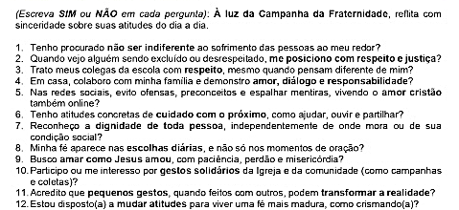

Colégio João XXIII

- COMPONENTE CURRICULAR - CIÊNCIAS
- CONTEÚDO ESTUDADO – CAP 1
- ATIVIDADE ( x ) CADERNO ( ) XEROX
- PARA ( )AULA ( x ) CASA
- DATA: 05/03/2026

Para casa
- Pesquise sobre o Açaí e como ele é consumido em diferentes regiões do Brasil. (use imagens).

